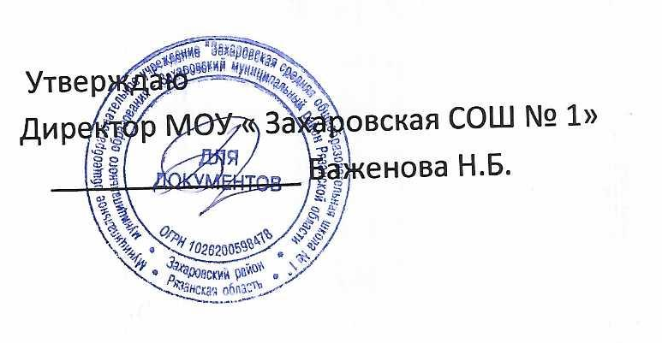

|  |  |  |  |  |
| --- | --- | --- | --- | --- |
| **Меню на 21.04.2025 г** | **Масса порции** | | **Энергетическая ценность (ккал)** | |
| **Завтрак: 09.10** | 7-11 лет | 11-18 лет | 7-11 лет | 11-18 лет |
| Омлет с зеленым горошком | 120\50 гр. | 120\50 гр. | 289,66\256,68 | 289,66\256,68 |
| Какао с молоком | 200 гр. | 200 гр. | 125,11 | 125,11 |
| Хлеб пшеничный | 50 гр. | 50 гр. | 116,90 | 116,90 |
| **Итого за завтрак** |  |  | **788,35** | **788,35** |
| **Обед: 10.50- 14.00** |  |  |  |  |
| Овощ свежий | 60 гр. | 60 гр. | 7,20 | 7,20 |
| Фрукт свежий | 100 гр. | 100 гр. | 56,40 | 56,40 |
| Суп картофельный с фасолью | 250\6 гр. | 250\6 гр. | 165,75 | 165,75 |
| Плов из курицы | 50\125гр. | 50\200 гр. | 261,17 | 338 |
| Хлеб пшеничный | 19гр. | 19гр. | 44,53 | 44,53 |
| Хлеб ржаной | 63 гр. | 63 гр. | 143,02 | 143,02 |
| чай с сахаром | 200 гр. | 200 гр. | 40 | 40 |
| **Итого за обед** |  |  | **718,07** | **794,90** |
| **Всего за день** |  |  | **1506,42** | **1583,25** |